Es la temporada de la buena nutrición

Terminar el año de forma saludable puede ser un desafío para muchos. Desde los constantes anuncios televisivos de chocolates hasta los deliciosos aromas de los productos horneados en su supermercado local, la tentación de comer de más está a la vuelta de cada esquina. A continuación, presentamos algunas ideas sencillas para mantener una dieta balanceada sin dejar de celebrar con sabor.

1. ¡Rebane esas verduras!
Empiece las reuniones festivas llenando su plato con más verduras. Las verduras de hoja verde oscura y el brócoli son especialmente deliciosos durante esta época del año y lo dejarán satisfecho debido a sus grandes cantidades de fibras.

2. Hágalo en casa
Cocinar un plato festivo en vez de comprar comidas preparadas le permite controlar qué ingredientes hay en su plato. Haga que su familia participe en la diversión de la cocina escogiendo recetas en conjunto.

3. Limite las azúcares agregadas
Endulce el menú de postres con frutas. Las frutas favoritas de la temporada, como las manzanas, las naranjas, los arándanos rojos y las granadas, están llenas de nutrientes y satisfarán su afición por lo dulce. Cuando compre productos enlatados, como calabaza o batatas, consulte la etiqueta nutricional para verificar que tengan una cantidad muy pequeña o nula de azúcar agregada. Evite consumir demasiadas bebidas endulzadas con azúcar y opte por tomar té sin endulzantes, agua con infusión de frutas o sidra de manzana con jugo de fruta 100 % natural.

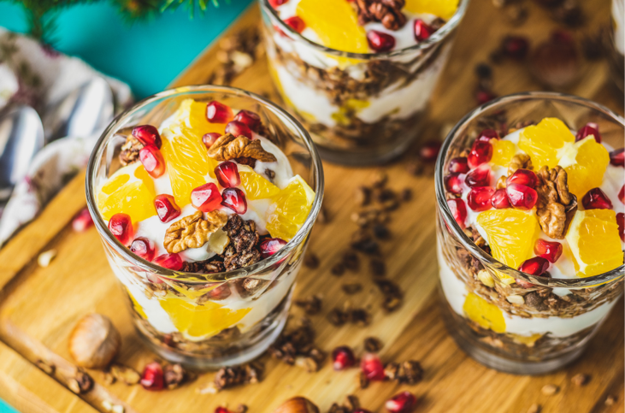

4. Elija opciones bajas en sodio
Cuando cocine guisos, sopas o salsa de carne, elija un caldo de pollo, carne de res o verduras bajo en sodio. Agregue sabor mediante hierbas y especias, como el tomillo, el orégano, la salvia y el ajo. Estos ingredientes son una forma excelente de evitar la ingesta elevada de sodio y, al mismo tiempo, mantienen el sabor en los platos.

5. Por último, ¡disfrute!
No se desaliente cuando disfrute una de sus comidas familiares favoritas. Por lo general, celebrar con su familia implica tener una mesa llena de comida deliciosa. ¡Disfrútela con conciencia y termine el año sintiéndose genial!

Escrito por Natalie Ramos, agente de extensión de Better Living for Texans
Fuente del contenido: http://cceonondaga.org/nutrition-health/healthy-for-the-holidays
Fuente de las fotografías: http://www.first5coco.org/blog/2011/12/15/have-a-happy-and-healthy-holiday/
Eventos locales

Receta del mes
Fuente de la receta y la fotografía: MyPlate Kitchen, https://www.myplate.gov/myplate-kitchen

Aderezo de ensalada de manzana y arándanos rojos
Disfrute los sabores con esta dulce y agria ensalada verde. ¡Ligera y crujiente!
Porciones: 8
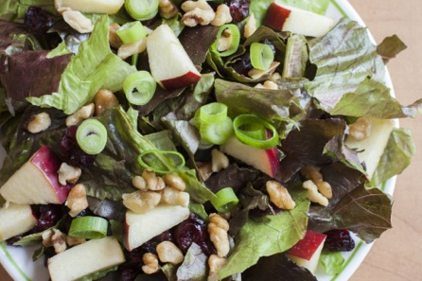
Ingredientes:
10 | tazas de lechuga picada, aproximadamente 1 cabeza
2 | manzanas en rodajas
½ | taza de nueces picadas
1 | taza de arándanos rojos secos
½ | taza de cebolletas en rodajas
¾ | de taza de aderezo de vinagreta

Instrucciones:
1. En un recipiente grande, mezcle la lechuga, las manzanas, las nueces, los arándanos rojos y las cebolletas.
2. Añada el aderezo y revuelva bien para cubrir todos los ingredientes.
3. Sirva inmediatamente.

Nutrientes por porción: 174 calorías, 10 g de grasa total, 1 g de grasa saturada, 0 mg de colesterol,
227 mg de sodio, 22 g de carbohidratos, 3 g de fibra, 17 g de azúcares totales, 9 g de azúcar agregada y 2 g de proteínas

Costo total: $$$$

